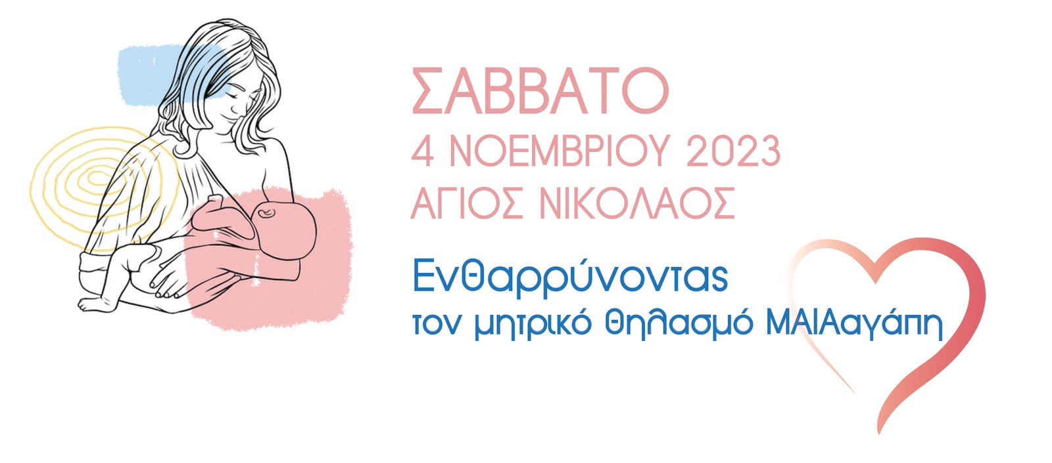
Πρόγραμμα Ημερίδας

17.00 - 17.15 ΠΡΟΣΕΛΕΥΣΗ - ΧΑΙΡΕΤΙΣΜΟΙ
Σεβασμιότατος Μητροπολίτης Πέτρας και Χερσονήσου κ. Γεράσιμος,
Νεκτάριος Παπαβασιλείου, Διοικητής 7ης ΥΠΕ Κρήτης
Αντώνιος Ζερβός, Δήμαρχος Αγίου Νικολάου
Εκπρόσωπος Περιφέρειας Κρήτης ΠΕ Λασιθίου
Ανδρεαδάκης Εμμανουήλ, Διοικητής Γ.Ν.Α.Ν.
Κατάσος Θεόδωρος, Συντονιστής Διευθυντής Μ/Γ Κλινικής Γ.Ν.Α.Ν.

ΣΤΡΟΓΓΥΛΗ ΤΡΑΠΕΖΑ - ΠΡΟΕΔΡΕΙΟ :
Κατάσος Θεόδωρος, Συντονιστής Διευθυντής Μ/Γ Κλινικής Γ.Ν.Α.Ν
Νικολαράκη – Μανιουδάκη Αργυρή, Διευθύντρια Παιδιατρικής Κλινικής Γ.Ν.Α.Ν.
17.00 – 17.15 Μητρικός Θηλασμός. Η αρχή μιας μεγάλης αγάπης!
Μαλαδάκη Σταυρούλα, Προϊσταμένη Μαία Γ.Ν.Α.Ν.

17.15 – 17.30 Παγκόσμια Εβδομάδα Μητρικού Θηλασμού 2023
¨Let's make Breastfeeding and Work ,Work!¨
Κάνουμε την διαφορά για τους εργαζόμενους γονείς - Ενθαρρύνοντας τον Μητρικό Θηλασμό.
Κουτσουρούμπη Γεωργία, Μαία Γ.Ν.Α.Ν.

17.30 – 17.50 Θηλασμός και Υγεία της Γυναίκας
Τιμοθέου Σταύρος, Μαιευτήρας – Γυναικολόγος Επιμελητής Β '
Μαιευτική- Γυναικολογική Κλινική Γ.Ν.Α.Ν.

17.50 – 18.10 Οφέλη του Μητρικού Θηλασμού
Κατσουράκη Μαρία, Παιδίατρος-Νεογνολόγος Επιμελήτρια Α'
Παιδιατρική Κλινική Γ.Ν.Α.Ν.

18.10– 18.30 Εμβόλια και φάρμακα στην περίοδο του Μητρικού Θηλασμού
Μαργάρη Καλλιόπη-Μαρία, Παιδίατρος-Νεογνολόγος Επιμελήτρια Α'
Παιδιατρική Κλινική Γ.Ν.Α.Ν.

18.30 – 18.45 Πληροφόρηση για το Μητρικό Θηλασμό και την Γονεϊκή Προετοιμασία στην Μ/Γ Κλινική του Γ.Ν.Α.Ν.
Στόχοι – Πραγματικότητα
Αραβαντινού Λιλιάνα, Μαία, MSc, Γ.Ν.Α.Ν.

18.45– 19.00 ΔΙΑΛΕΙΜΜΑ

ΣΤΡΟΓΓΥΛΗ ΤΡΑΠΕΖΑ - ΠΡΟΕΔΡΕΙΟ :
Κατάσος Θεόδωρος, Συντονιστής Διευθυντής Μ/Γ Κλινικής Γ.Ν.Α.Ν
Μαλαδάκη Σταυρούλα , Προϊσταμένη Μ/Γ Κλινικής Γ.Ν.Α.Ν.

19.00 – 19.10 Ο ρόλος της Μαίας και η συμβολή της στην Αίθουσα Τοκετών για την υποστήριξη του Μητρικού Θηλασμού
Καϊμακτσή Γεωργία, Μαία Γ.Ν.Α.Ν.

19.10 – 19.20 Οδηγίες και συμβουλές για έναν επιτυχημένο Μητρικό Θηλασμό
Δασκαλάκη Αναστασία, Μαία Γ.Ν.Α.Ν.

19.20 – 19.30 Θέσεις και Στάσεις Θηλασμού
Τουτουδάκη Μαριάνθη, Μαία, MSc Γ.Ν.Α.Ν.

19.30 – 19.45 Υποστήριξη Εργαζόμενης μητέρας
Τράπεζα Γάλακτος – Άντληση – Φύλαξη Μητρικού Γάλακτος
Τζώρτζη Αγλαΐα, Μαία, MSc Γ.Ν.Α.Ν.

19.45– 20.00 Η συμβολή του πατέρα και του οικογενειακού περιβάλλοντος στον Μητρικό Θηλασμό
Καθεκλάκη Δέσποινα, Μαία Γ.Ν.Α.Ν.

20.00 – 20.15 Συνήθη Προβλήματα στον Μητρικό Θηλασμό
Πασπαράκη Αικατερίνη, Μαία, MSc Γ.Ν.Α.Ν.

20.15 – 20.30 Μύθοι & Αλήθειες σχετικά με τον Μητρικό Θηλασμό
Τζώρτζη Μαρία, Μαία, MSc Γ.Ν.Α.Ν.

20.30 Συζήτηση με το Κοινό
Κατσουράκη Μαρία, Παιδίατρος-Νεογνολόγος Επιμελήτρια Α' Παιδιατρική Κλινική Γ.Ν.Α.Ν.
Μαλαδάκη Σταυρούλα , Προϊσταμένη Μαιευτικής/ Γυναικολογικής Κλινικής Γ.Ν.Α.Ν.

Κλείσιμο Εσπερίδας – Συμπεράσματα
Κατάσος Θεόδωρος, Συντονιστής Διευθυντής Μ/Γ Κλινικής Γ.Ν.Α.Ν.

